Jednozvratná páka

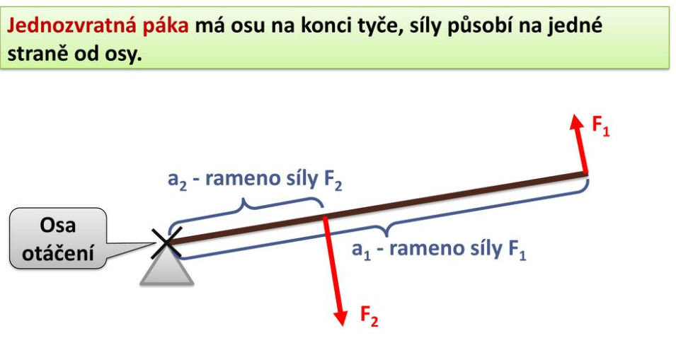
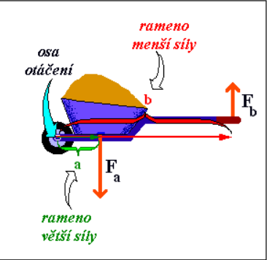

Nejběžnějším příkladem jednozvratné páky je zahradní kolečko.

Řešená úloha 1) Učebnice str. 81/cv. 5
- Nakresli obrázek 1.92

Zápis:
a₁ = 1,6 m
a₂ = 0,4 m
m₂ = 60 kg
F₂ = 600 N
F₁ = ? N
Obecný vzorec: F₁ * a₁ = F₂ * a₂
F₁ = F₂ * a₂ : a₁
F₁ = 600 * 0,4 : 1,6
F₁ = 150 N
Odpověď: Člověk působí na rukojeti zahradního kolečka silou 150 N.

Úkoly k procvičení k písemce.
Učebnice str. 80 – 81 otázky a úkoly

